Министерство науки и высшего образования Российской Федерации
САНКТ-ПЕТЕРБУРГСКИЙ ГОСУДАРСТВЕННЫЙ ЭЛЕКТРОТЕХНИЧЕСКИЙ УНИВЕРСИТЕТ «ЛЭТИ»
ИМ. В.И. УЛЬЯНОВА (ЛЕНИНА)
197376, Санкт-Петербург, ул. проф. Попова, 5.
Факультет компьютерных технологий и информатики
Кафедра вычислительной техники
«ЗАЧТЕНО»
__________ О.А. Жирнова
“__” ____________ 2021 г.

ОТЧЁТ
по дисциплине «Базы данных»
Лабораторная работа № 3
«Выполнение запросов по нескольким таблицам»
Студент группы 9308 ________________ | Н.В. Яловега
Санкт Петербург 2021
Цель работы: научиться соединять данные из нескольких таблиц.
Используемая база данных (БД): Library.
Порядок выполнения
Упражнение 1 – создание списка почтовой рассылки с использованием оператора “JOIN”
Запрос для таблиц member и adult, для получения значения полей firstname, middleinitial, lastname, street, city, state, zip. Значения полей firstname, middleinitial, lastname были конкатенированы в один столбец с
псевдонимом name:
SELECT
concat(member.firstname,' ', member.middleinitial,' ', member.lastname)
AS
name, adult.street, adult.city, adult.state, adult.zip
FROM
member JOIN adult ON member.member_no = adult.member_no
Результат выполнения запроса (рисунок 1)
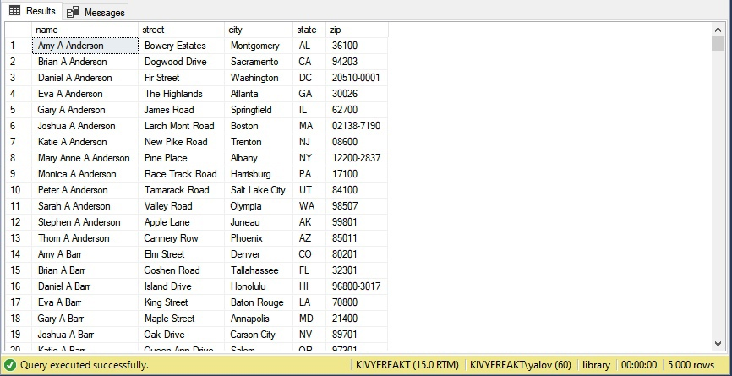Рисунок 1
Упражнение 2 – создание списка почтовой рассылки с использованием оператора “JOIN”
Запрос по таблицам title, item и copy, который возвращает поля isbn, copy_no, on_loan, title, translation и cover, а также строки из таблицы copy, где isbn равен 1, 500 или 1000. Полученный набор сортируется по полю isbn:
SELECT
copy.isbn AS 'Isbn', copy.copy_no AS 'Copy', copy.on_loan AS 'Loan', title.title AS 'Title', item.translation AS 'Trans', item.cover AS 'Cov'
FROM
title INNER JOIN (copy INNER JOIN item ON item.isbn = copy.isbn) ON title.title_no = copy.title_no
WHERE
item.isbn=1 or item.isbn=500 or item.isbn=1000
ORDER BY isbn ASC
Результат выполнения запроса (рисунок 2)
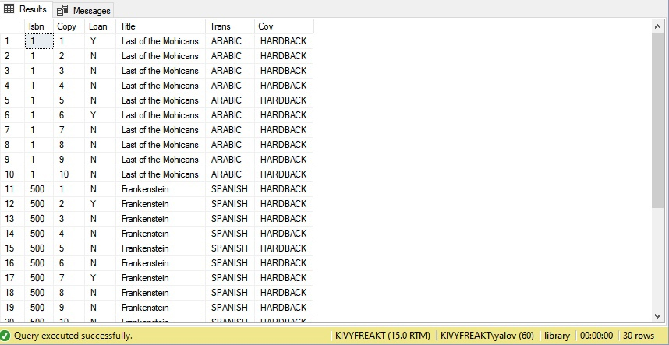Рисунок 2
Упражнение 3 – объединение нескольких таблиц и сортировка результатов
Запрос, возвращающий полное имя читателя member_no из таблицы member, isbn и log_date из таблицы reservation для читателей с номерами 250, 341 и 1675. Результат сортируется по member_no. Информация об этих читателях показывается вне зависимости от того, взяты ими книги или нет:
SELECT
member.member_no, concat(member.lastname,' ', member.firstname,' ', member.middleinitial) AS 'name', reservation.isbn, CONVERT(char(8),reservation.log_date) AS 'date'
FROM
member LEFT OUTER JOIN reservation ON member.member_no = reservation.member_no
WHERE
member.member_no =250 or member.member_no = 341 or member.member_no = 1675
ORDER BY member_no ASC
Результат выполнения запроса (рисунок 3)
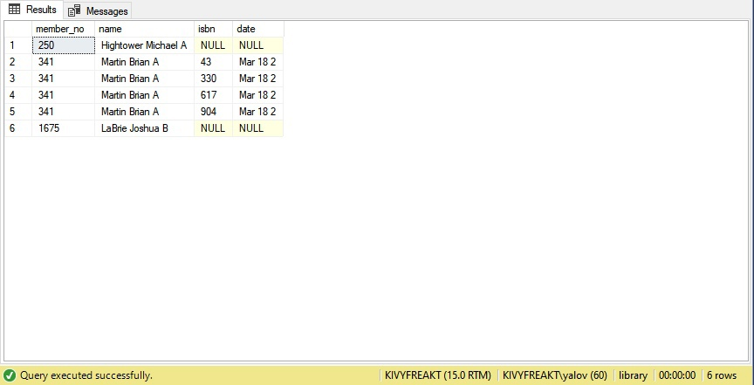Рисунок 3
Упражнение 4 – использование оператора UNION для соединения результирующих наборов
Запрос 1. Требуется определить читателей, живущих в Аризоне, у которых более двух детей посещают библиотеку:
SELECT
member.member_no, COUNT(juvenile.member_no) AS Numkids
FROM
member INNER JOIN juvenile ON member.member_no = juvenile.adult_member_no
INNER JOIN adult ON member.member_no = adult.member_no
WHERE
adult.state = 'AZ'
GROUP BY
member.member_no
HAVING COUNT(juvenile.member_no) > 2
Результат выполнения запроса (рисунок 4)
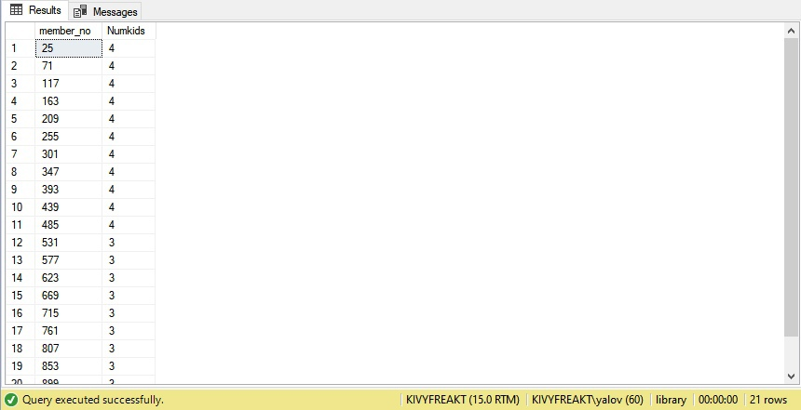Рисунок 4
Запрос 2. Нужно определить читателей, живущих в Калифорнии, у которых более трёх детей ходят в библиотеку:
SELECT
member.member_no, COUNT(juvenile.member_no) AS Numkids
FROM
member INNER JOIN juvenile ON member.member_no = juvenile.adult_member_no
INNER JOIN adult ON member.member_no = adult.member_no
WHERE
adult.state = 'CA'
GROUP BY
member.member_no
HAVING COUNT(juvenile.member_no) > 3
Результат выполнения запроса (рисунок 5)
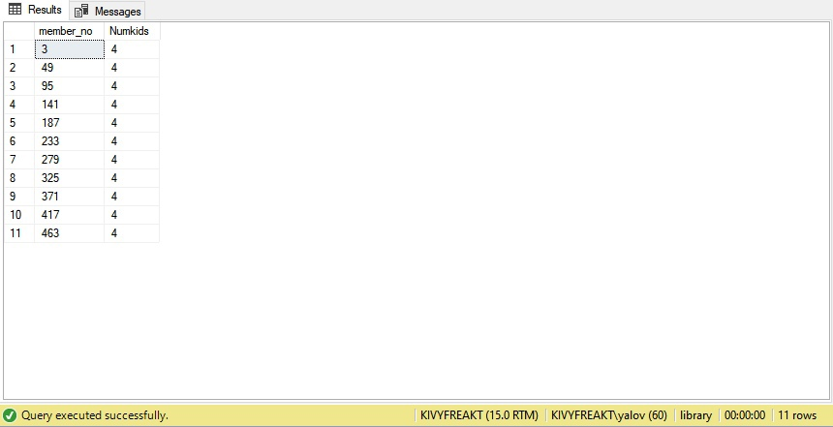Рисунок 5

Запрос 3. Объединение двух предыдущих запросов:
SELECT
member.member_no, COUNT(juvenile.member_no) AS Numkids
FROM
member INNER JOIN juvenile ON member.member_no = juvenile.adult_member_no
INNER JOIN adult ON member.member_no = adult.member_no
WHERE
adult.state = 'AZ'
GROUP BY
member.member_no
HAVING
COUNT(juvenile.member_no) > 2
UNION
SELECT
member.member_no, COUNT(juvenile.member_no) AS Numkids
FROM
member INNER JOIN juvenile ON member.member_no = juvenile.adult_member_no
INNER JOIN adult ON member.member_no = adult.member_no
WHERE
adult.state = 'CA'
GROUP BY
member.member_no
HAVING
COUNT(juvenile.member_no) > 3
Результат выполнения запроса (рисунок 6)
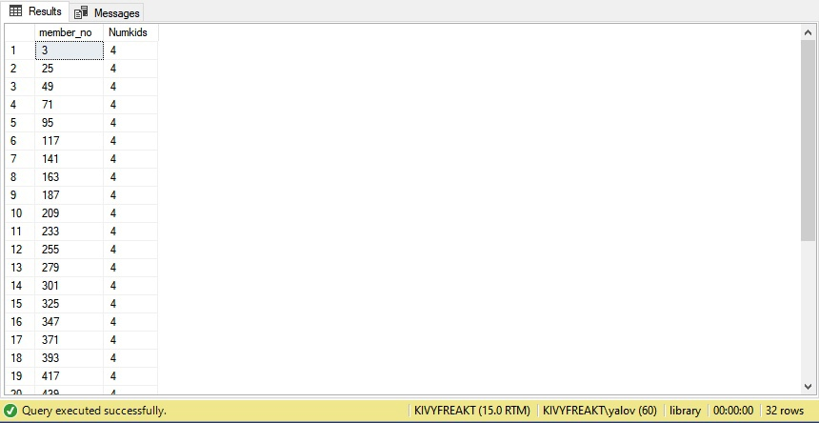Рисунок 6
Выводы
НАПИШИ)))
Список использованных источников
1. Горячев А. В., Новакова Н. Е. Распределенные базы данных. Мет. указания к лаб. работам., СПб. Изд-во СПбГЭТУ «ЛЭТИ», 2008
2. Горячев А.В, Новакова Н.Е. Особенности разработки и администрирования приложений баз данных: учеб. пособие. СПб.: Изд-во СПбГЭТУ «ЛЭТИ», 2016. 68 с.
3. Дейт К. Введение в системы баз данных. : Пер. с англ. – 6-е изд. -К.:Диалектика, 1998.

